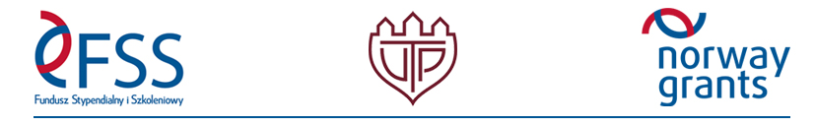

Bydgoszcz, 11.05.2015 r.

Informacja o wyborze najkorzystniejszej oferty

Zgodnie z art. 92 ust 2 ustawy z dnia 29 stycznia 2004 r. Prawo zamówień publicznych (Dz. U. z 2013 r. poz. 907 z póź. zm.) informujemy, że w postępowaniu o zamówienie publiczne nr AZZP.243.40.2015 na Opracowanie programu zintegrowanego nauczania dotyczącego projektowania energooszczędnych budynków z poszanowaniem zasady zrównoważonego rozwoju i wykorzystaniem odnawialnych źródeł energii.
w trybie przetargu nieograniczonego wybrana została najkorzystniejsza oferta:

Jest nią oferta nr 1 złożona przez

Elżbieta Piotrowska zamieszkała w Bydgoszczy ul. Piotrowskiego 15/1, legitymująca się dowodem osobistym nr AHZ 6092078 liderem Konsorcjum ul. Kaliskiego 7 ,85-796 Bydgoszcz
Cena wynosi :200.000 zł.
Ilość pkt. – cena 95% 95,00 pkt
Termin płatności we wszystkich zadaniach : 14 dni . Ilość pkt. – termin płatności – 5% 5,00 pkt
Suma punktów we wszystkich zadaniach: 100,00

Uzasadnienie wyboru: Oferta najkorzystniejsza zgodnie z kryterium oceny ofert określonym w specyfikacji istotnych warunków zamówienia. Wykonawca nie został wykluczony. Oferta nie została odrzucona.

W postępowaniu złożono 1 ofertę.
Jednocześnie Zamawiający informuje, że zgodnie z art. 94 ust. 1 pkt 2 ustawy Pzp – Zamawiający może zawrzeć umowę w sprawie zamówienia publicznego przed upływem terminów określonych w przepisach dotyczących środków ochrony prawnej.

/Zamawiający/

